目 录
一、设计目的 3
二、设计资料及构造布置 3
（一） 设计资料 3
（二） 横截面布置 5
- 主梁间距与主梁片数 5
- 主梁跨中截面主要尺寸拟订 5
（三）横截面沿跨长的变化 7
（四）横隔梁的设置 7
三、主梁作用效应计算 7
（一）永久作用效应计算 7
（二） 可变作用效应计算（G—M 法） 9
- 冲击系数和车道折减系数 9
- 计算主梁的荷载横向分布系数 10
- 车道荷载的取值 14
- 计算可变作用效应 15
（三）主梁作用效应组合 19
四、预应力钢束的估算及其布置 20
（一）跨中截面钢束的估算和确定 20
- 按承载能力极限状态估算跨中截面钢束数 20
- 按施工和使用荷载阶段的应力要求估算跨中钢束数 21
（二）预应力钢束布置 22
- 跨中截面及锚固端截面的钢束位置 22
- 钢束起弯角和线形的确定 23
- 钢束计算 24
五、计算主梁截面几何特性 26
（一）截面面积及惯矩计算 26
- 净截面几何特性计算 26
- 换算截面几何特性计算 26
（二）截面静矩计算 27
（三）截面几何特性汇总 28
六、钢束预应力损失计算 29
（一）预应力钢束与管道壁之间的摩擦引起的预应力损失 29
（二）由锚具变形、钢束回缩引起的预应力损失 30
（三）混凝土弹性压缩引起的预应力损失 31
（四）由钢束应力松弛引起的预应力损失 32
（五）混凝土收缩和徐变引起的预应力损失 33
（六）预加力计算以及钢束预应力损失汇总 34
七、主梁截面承载力与应力验算 35
（一）持久状况承载能力极限状态承载力验算 35
- 正截面承载力验算 35
- 斜截面承载力验算 38
（二）持久状况正常使用极限状态抗裂验算 40

- 正截面抗裂验算 41
- 斜截面抗裂验算 41

（三）持久状况构件的应力验算 45
- 正截面混凝土压应力验算 45
- 预应力筋拉应力验算 46
- 截面混凝土主压应力验算 46

（四）短暂状况构件的应力验算 50
- 预加应力阶段的应力验算 50
- 吊装应力验算 50

八、主梁变形验算 51

（一）计算由预应力引起的跨中反拱度 51

（二）计算由荷载引起的跨中挠度 53

（三）结构刚度验算 53

（四）预拱度的设置 54

九、附图

（一）主梁构造尺寸图
（二）主梁预应力筋构造图

一、设计目的

预应力混凝土简支T梁是目前我国桥梁上最常用的形式之一，在学习了预应力混凝土结构的各种 设计、验算理论后，通过本设计了解预应力混凝土简支T梁的实际计算，进一步理解和巩固所学得的 预应力混凝土结构设计理论知识，初步掌握预应力混凝土桥梁的设计步骤，熟悉《公路钢筋混凝土及 预应力混凝土桥涵设计规范（JTG D62-2004）》（以下简称《公预规》）与《公路桥涵设计通用规范
（JTG D60-2004）》（以下简称《桥规》)的有关条文及其应用。

二、设计资料及构造布置( 一 ) 设 计 资 料1．桥梁跨径及桥宽
主梁全长：30.96m
计算跨径：30m（墩中心距离） 主梁间距：2.1m
主梁片数：6片横梁间距：7.5m
桥宽：12.6m(2.1m×6=12.6m)
- 设计荷载
公路—Ⅱ级，设计车道数为3车道。
- 气象资料
桥位的温差为35摄氏度，平均温度为20度，最低气温0摄氏度，最高气温35摄氏度。
- 材料及工艺
混凝土：主梁用C50，栏杆以及桥面铺装用C30。
预应力钢筋采用《公路钢筋混凝土及预应力混凝土桥函设计规范》（JTG D62—2004）的φs15.2
钢绞线，每束 6 根，全梁配 6 束， f pk=1860MPa。普通钢筋采用HRB335 钢筋。
按后张法施工工艺制作主梁，采用内径64mm、外径 70mm 的预埋波纹管和OVM 夹片式锚具。
- 桥面铺装
桥面铺装采用双层式：上面层采用 5mm 的沥青混凝土，下面层做素混凝土三角垫层，坡度为 1.5%， 中间高，两边低，两边最薄处的混凝土厚度为6cm，中间最高处为 14.7cm。
- 栏杆
按每侧防撞栏 7.5KN/m 计，每侧的宽度为 0.5m。

- 结构重要性系数
假设本桥的重要性程度一般，取结构重要性系数γ =1.0。
0
- 设计依据
交通部颁《公路工程技术标准》（JTG B01—2003），简称《标准》；
交通部颁《公路桥涵设计通用规范》（JTG D60—2004），简称《桥规》；
交通部颁《公路钢筋混凝土及预应力混凝土桥涵设计规范》（JTG D62—2004），简称《公预规》。9．基本计算数据（见表 1）
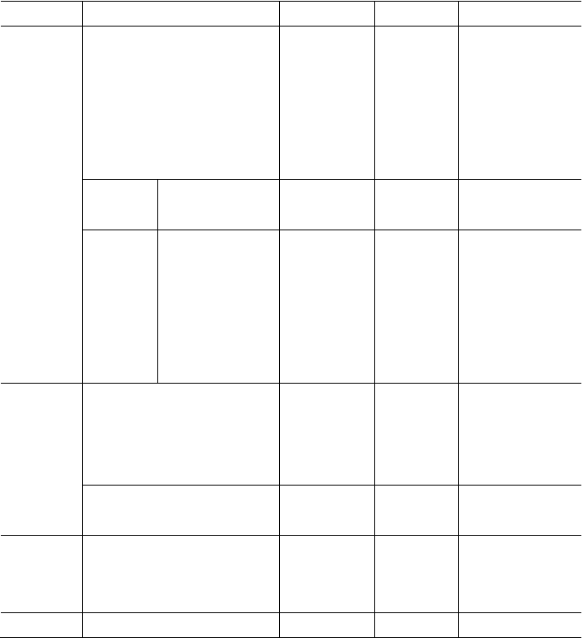基本计算数据 表 1
名 称
项
目
符 号
单 位
数 据
td
容许压应力
0.7f'
ck
MPa
20.72
凝
短暂状态
容许拉应力
土
0.7f'
tk
MPa
1.757
标准荷载组合:
容许压应力
0.5f
ck
MPa
16.2
容许主压应力
0.6f
ck
MPa
19.44
持久状态
短期效应组合:
容许拉应力
o -0.85σ
st
pc
MPa
0
容许主拉应力
0.6f
tk
MPa
1.59
标准强度
f
pk
MPa
1860
φs15.2
弹性模量
E
p
MPa
1.95×105
钢
抗拉设计强度
fpd
MPa
1260
绞
最大控制应力σ
con
0.75f
pk
MPa
1395
线 持久状态应力:

 | 立方强度 | f  cu,k | MPa | 50
 | 弹性模量 | E  c | MPa | 3.45×104
 | 轴心抗压标准强度 | f  ck | MPa | 32.4
 | 轴心抗拉标准强度 | f  tk | MPa | 2.65
 | 轴心抗压设计强度 | f  cd | MPa | 22.4
混 | 轴心抗拉设计强度 | f | MPa | 1.83

 | 标准状态组合 | 0.65f  pk | MPa | 1209
 | 钢筋混凝土 | γ  1 | KN/ｍ3 | 25.0
材料重度 | 沥青混凝土 | γ  2 | KN/ｍ3 | 22.0
 | 钢绞线 | γ  3 | KN/ｍ3 | 78.5
 | 钢束与混凝土的弹性模量比 | α  Ep | 无纲量 | 5.65
注：考虑混凝土强度达到C45 时开始张拉预应力钢束。 f ′ 和 f ′ 分别表示钢束张拉时混凝土的抗压、抗拉标准强
ck tk

度，则 f ′ =29.6Mpa， f ′ =2.51Mpa。
ck tk

（二） 横截面布置

- 主梁间距与主梁片数
主梁间距通常应随梁高与跨径的增大而加宽为经济，同时加宽翼板对提高主梁截面效率指标ρ很 有效，故在许可条件下应适当加宽T 梁翼板。本设计主梁翼板宽度为2100mm，由于宽度较大，为保证桥梁的整体受力性能，桥面板采用现浇混凝土刚性接头，因此主梁的工作截面有两种，预施应力、运
输、吊装阶段的小截面（b =1600mm）和运营阶段的大截面（b =2100mm）。净—11.6m+0.5m+0.5m 桥宽
i i
选用 6 片主梁，如图 1 所示。

1/2支点断面 1/2跨中断面
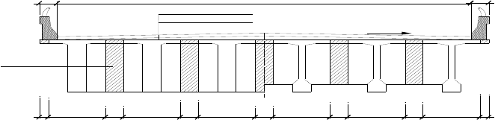
500
11600
500
5cm沥青混凝土
混凝土三角垫层
1.5%
现浇部分
250
1600
500
1600
500
1600
500
1600
500
1600
500
1600
250

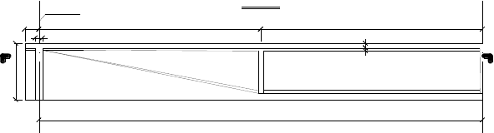
半剖面图
支座中心线
480
7500
7500
150
04
1
跨
径中线
A 0 81
06
A
30000/2
A-A

0
12

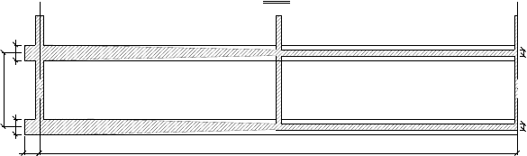图 1 结构尺寸（尺寸单位：mm）
025
081
08
02
1
5
480
30000/2

- 主梁跨中截面主要尺寸拟订
- 主梁高度：

预应力混凝土简支梁桥的主梁高度与其跨径之比通常在 1/15~1/25，标准设计中高跨比约在1/18~1/19。当建筑高度有受限制时，增大梁高往往是较经济的方案，因为增大梁高可以节省预应力钢 束用量，同时梁高加大一般只是腹板加宽，而混凝土用量增加不多。综上所述，本设计中取用1800mm
（约跨径的 1/16.7）的主梁高度是比较合适的。
- 主梁截面细部尺寸：
T 梁翼板的厚度主要取决于桥面板承受车轮局部荷载的要求，还应考虑能否满足主梁受弯时上翼板受压的强度要求。本设计预制T 梁的翼板厚度取用 140mm，翼板根部加厚到 200mm 以抵抗翼缘根部较大的弯矩。
在预应力混凝土梁中腹板内主拉应力较小，腹板厚度一般由布置预制孔管的构造决定，同时从腹板本身的稳定条件出发，腹板厚度不宜小于其高度的1/15，即 120mm。本设计中腹板厚度取 180mm。马蹄尺寸基本由布置预应力钢束的需要确定的，设计实践表明，马蹄面积占截面总面积的 10%~20%
为合适。考虑到主梁需要配置较多的钢束，将钢束按二层布置，一层最多排三束，同时还根据《公预 规》9.4.9 条对钢束间距及预留管道的构造要求，初拟马蹄宽度为520mm，高度为250mm，马蹄与腹板交接处作三角形 450 过渡，高度为 170mm，以减小局部应力。
按照以上拟订的外形尺寸，就可绘出预制梁的跨中截面图（见图2）。

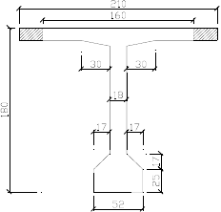

- 计算截面几何特征
图 2 跨中截面尺寸图（尺寸单位：mm）

本设计在计算截面几何特征时，采用了 AutoCAD 计算机辅助绘图软件计算大毛截面和小毛截面的几何参数，具体的数据如表 2 所示：
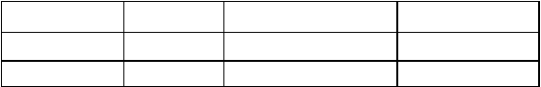跨中截面的几何特性 表 2
截面
面积(cm )
2
形心轴至上缘距离(cm)
惯性矩I （cm4）
x

大毛截面 | 7247 | 68.477 | 3.1025×107
小毛截面 | 6547 | 74.737 | 2.80×107

- 检验截面效率指标ρ（希望ρ在0.5 以上） 上核心距：

∑ _{I}
ks = ∑ A ⋅ y
x

= 3.1025×107 7247 ×(180− 68.477)

= 38.39(cm)

下核心距：
∑ _{I}
kx = ∑ A ⋅ y
s

= 3.7025×107 7247 × 68.477

= 62.52(cm)

截面效率指标：

k + k
ρ= s x

= 38.39 + 62.52 = 0.561 > 0.5

h 180
表明以上初拟的主梁中截面是合理的。

（三）横截面沿跨长的变化
如图 1 所示，本设计主梁采用等高形式，横截面的T 梁翼板厚度沿跨长不变。梁端部区段由于锚头集中力的作用引起较大的局部应力，也为布置锚具的需要，马蹄和腹板部分为配合钢束弯起而从四 分点开始到支点截面，马蹄逐渐抬高，腹板逐渐加宽。在支点截面，马蹄抬高到上翼缘的下端，同时， 腹板宽度加宽到与下马蹄同宽，为 52cm。

（四）横隔梁的设置
本设计中共设置 5 道横隔梁。其中跨中一道、四分点两道、支点处两道。横梁的间距为7.5m， 为了计算方便，五道横隔梁的厚度取相同的值，为15cm（延高度不变），其高度以和下马蹄相交为准，详见图 1 所示。

三、主梁作用效应计算

（一）永久作用效应计算
- 永久作用集度
- 预制梁自重
○1 跨中截面段主梁的自重（四分点截面至跨中截面，长7.5m）：
G(1)=0. 6547×25×7.5=122.76(kN)
○2 马蹄抬高与腹板变宽段梁的自重（四分点截面至支点截面，长7.5m）：
G(2)≈1/2×(0.6547+1.09058)×25×7.5=163.62 (kN)
○3 跨中和四分点截面横隔梁自重
中梁：[(180-14-25) ×(160-18)-30×6-172] ×15×10-6×25=7.332kN 边梁：7.332×0.5=3.666kN
○4 支点截面横隔梁自重
中梁：[(180-14) ×(160-52)-13×13/5] ×15×10-6×25=6.71kN 边梁：6.71×0.5=3.355kN
故半跨内主梁和横梁的重力为：

中梁：G =122.76+163.62+7.332+7.332×0.5+6.71=304.09（kN）
(4)
边梁：G =122.76+163.62+3.666×1.5+3.355=295.234（kN）
(4)
○5 预制梁永久作用集度：
中梁：g =304.09/15=20.273(kN/m)
1
边梁：g =295.234/15=19.682(kN/m)
1
- 二期永久作用
○1 现浇 T 梁翼板集度
G =0.14×0.5×25=1.75(kN/m)
(5)
○2 现浇部分横隔板
跨中和四分点横隔梁的体积：
中梁：0.5×[(180-14-25)×10-2×0.15]=0.10575m3 边梁：0.10575×0.5=0.052875 m3
支点处横隔梁的体积：
中梁：0.5×1.64×0.15=0.123m3 边梁：0.123×0.5=0.0615 m3
故横隔梁的集度：
中梁：g =( 0.10575×3 +2×0.123)×25/30=0.469(kN/m)
(6)
边梁：g =0.469×0.5=0.235 (kN/m)
(6)
(3) 三期永久作用
○1 铺装：
5cm 沥青混凝土铺装： 0.05×11.6×23=13.34(kN/m)
混凝土三角垫层铺装：
由《桥规》第 3.6.4 条，混凝土铺装层的厚度不宜小于 60mm，现在在三角垫层最薄处（两边） 取厚度为 6cm,按 1.5%的坡度过渡到跨中，则跨中的混凝土三角垫层厚度为： 6+11.6×100/2× 0.015=14.7cm，平均厚度为：0.5×（6+14.7）=10.35cm，平均集度为：11.6×0.1035×25=30.0 kN/m。若将桥面铺装均摊给六片主梁，则：
g =（13.34+30）/6=7.223 (kN/m)
(7)
○2 栏杆：
按每侧防撞栏集度：7.5kN/m 计
若将两侧防撞栏均摊给六片主梁，则：
g(8)=7.5×2/6=2.5(kN/m)
则三期恒载永久作用集度为：g= g(7)+ g(8)=7.233+2.5=9.733 kN/m
- 永久作用效应
如图 3 所示，设 x 为计算截面离左支座的距离，并令α = x / l 。

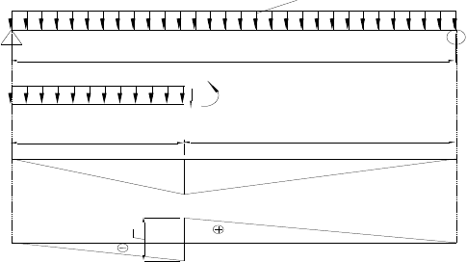g
L=30m
V
M
x=al
(1-a)l
a(1-a)l
1
-1
a

M影响线

V影响线

图 3 永久作用效应计算图
主梁弯矩和剪力的计算公式分别为：

Mα =
1 α(1−α)l 2g

2

Q = 1 (1− 2α )lg
ε 2

由于边梁和中梁永久作用集度不同，因此永久作用效应也不同，本设计中分开计算它们的效应，
计算见表 3。
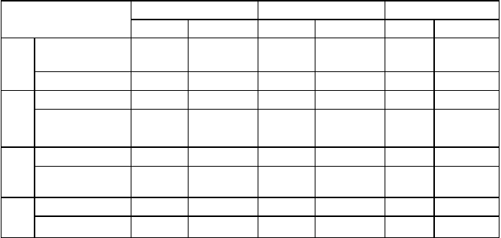边梁（1 号梁）永久作用效应 表 3
跨中(α=0.5)
四分点(α=0.25)
支点(α=0)
作用效应
一期
二期
三期
∑

 | 边梁 | 中梁 | 边梁 | 中梁 | 边梁 | 中梁
弯矩(KN·ｍ) | 2214.23 | 2280.71 | 1660.67 | 1710.53 | 0 | 0
剪力(KN) | 0 | 0 | 147.62 | 152.05 | 295.24 | 304.1
弯矩(KN·ｍ) | 223.31 | 249.64 | 167.48 | 187.23 | 0 | 0
剪力(KN) | 0 | 0 | 14.89 | 16.64 | 29.78 | 33.28
弯矩(KN·ｍ) | 1122.2 | 1122.2 | 841.64 | 841.64 | 0 | 0
剪力(KN) | 0 | 0 | 74.81 | 74.81 | 149.6 | 149.6
弯矩(KN·ｍ) | 3560 | 3652.55 | 2669.8 | 2739.4 | 0 | 0
剪力(KN) | 0 | 0 | 237.32 | 244.07 | 474.62 | 486.98

（二） 可变作用效应计算（G—M 法）
- 冲击系数和车道折减系数
按《桥规》4.3.2 条规定，结构的冲击系数与结构的基频有关，因此要先计算结构的基频。简支梁桥的基频可采用下列公式估算：

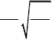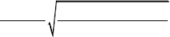f = = = 3.135(Hz)
π El
c
2l 2 m
c
3.14159 3.45×1010 × 0.31025
2 × 302 3317.23

其中：m = =
G
7247 ×10−4 × 25 ×103 = 3317.23(kg / m)

c g 9.81

根据本桥的基频，可计算出汽车荷载的冲击系数为
μ=0.176ln f -0.0157=0.1862

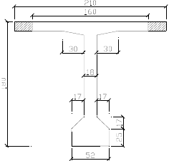
按《桥规》4.3.1 条，当车道为两车道时，行车道折减系数为 1，当车道为三车道时，行车道折减系数为 078，本设计的车道数为 3，因此在计算可变作用效应的时候需要折减。2．计算主梁的荷载横向分布系数
- 主梁跨中截面的几何特性（参看图4）：

主梁抗弯惯矩： I
x
= 3.1025 ×107 cm4

抗扭惯矩的计算公式为： I
Tx
= ∑ c b t3
i i i

式中： c
i

b , t
——矩形截面抗扭惯性刚度系数（查表）；

——相应各矩形的宽度和高度。

i i

210 ×14 + 30 × 6

翼缘板的换算平均厚度： t
1
=

210
17
= 14.86cm

下马蹄的换算平均高度：t
3
= 25 + = 33.5cm 图 4 跨中截面尺寸图（尺寸单位：mm）

2

翼缘：b / t
1 1
= 210 /14.86 = 14.13 ，查表得c
1
=1/3，但由于本桥翼缘板的连接采用现浇形式，可

认为横向桥面为刚接，取c
1
=1/6。

腹板： b / t
2 2

= (180 −14.86 − 33.5) /18 = 7.313 ，查表得c
2
=0.3043；

下马蹄： b / t
3 3
= 52 / 33.5 = 1.552 ，查表得c
3
=0.1997。

故
1

I = × 210 ×14.133 + 0.3034× (180−14.86 − 33.5)×183 + 0.1997 × 52× 33.53 = 722764.3cm4
Tx 6
单宽抗弯及抗扭惯矩为：
J = I / b = 3.1025×107 / 210 = 147738cm4 / cm
x x

J = I
Tx Tx

/ b = 722764.3 / 210 = 3441.7cm4
/ cm

- 横隔梁几何特性（参看图 5）：

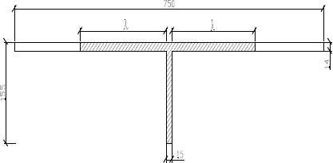

翼缘有效宽度λ计算：
图 5 横隔梁截面尺寸图（尺寸单位：cm）

横梁长度取为两边主梁的轴线间距，即：
l=5b=5×2.1=10.5m
c=0.5×(750-15)=367.5cm=3.675m
所以c / l = 3.675/10.5 = 0.35 ，查表得λ / c = 0.568 ，则λ = 0.568c = 2.0874m 。

求横隔梁截面重心到梁顶缘的距离a ：
y

a = (2 × 2.0874 × 0.14 × 0.07 + 0.15 ×1.552 × 0.5 = 0.2706m = 27.06cm
y 2 × 2.0874 × 0.14 + 0.15 ×1.55

横隔梁的惯性矩 I ：
y

I = × (2 × 208.74) ×143 + 2 × 208.74 ×14 ×(27.06 − 7)2 + ×15×1553 +15 ×155 ×( − 27.06)2 = 13017494cm4
1 1 155
y 12 12 2
横隔梁的抗扭惯矩I ：
Ty

翼缘： b / t
1 1
= 750 /14 = 53.57 ，查表得c
1
=1/6；

腹板： b / t
2 2
= (155 −14) /15 = 9.4 ，，查表得c
2
=0.3112；

故
1
I =
Ty 6

× 750 ×143 + 0.3112 × (155−14) ×153 = 491092.3cm4

单宽抗弯及抗扭惯矩为：

J = I
y y
/ b = 13017494 / 750 = 17356.66cm4 / cm

J = I
Ty Ty
/ b = 491092.3 / 750 = 654.79cm4 / cm

- 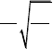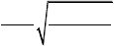计算抗弯参数θ和抗扭参数α
B'
J
x
L J
4
y
6.3
147738
30.0 4 1735666
θ

= = = 0.3587

G(J
α =
- J )

= 0.4 ×(3441.7 + 654.79)
= 0.01618

= 0.1272
α
Tx
Ty
2E J J
c x y
2 147738×17356.66

- 计算荷载弯矩横向分布影响线坐标
已知θ=0.3587，查G—M 图表（见《桥梁工程》附图Ⅱ-13～附图Ⅱ-25），可得到表 4 中的数值。

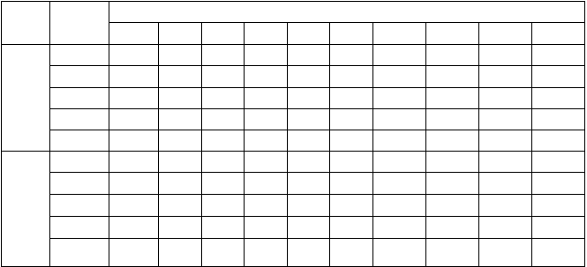表 4
荷载位置
梁位
K
1
K
0

 | B | 3B/4 | B/2 | B/4 | 0 | -B/4 | -B/2 | -3B/4 | -B | 校核
0 | 0.93 | 0.96 | 1.01 | 1.04 | 1.07 | 1.04 | 1.01 | 0.96 | 0.93 | 8.02
B/4 | 1.06 | 1.07 | 1.08 | 1.09 | 1.02 | 0.99 | 0.93 | 0.86 | 0.81 | 7.975
B/2 | 1.21 | 1.24 | 1.17 | 1.08 | 1.01 | 0.91 | 0.84 | 0.78 | 0.71 | 7.99
3B/4 | 1.45 | 1.35 | 1.22 | 1.08 | 0.98 | 0.86 | 0.77 | 0.7 | 0.65 | 8.01
B | 1.76 | 1.48 | 1.25 | 1.07 | 0.92 | 0.8 | 0.7 | 0.64 | 0.55 | 8.015
0 | 0.8 | 0.91 | 1 | 1.1 | 1.15 | 1.1 | 1 | 0.91 | 0.8 | 7.97
B/4 | 1.62 | 1.5 | 1.35 | 1.25 | 1.1 | 0.89 | 0.63 | 0.38 | 0.18 | 8
B/2 | 2.43 | 2.09 | 1.76 | 1.38 | 0.98 | 0.63 | 0.24 | -0.17 | -0.53 | 7.86
3B/4 | 3.35 | 2.76 | 2.1 | 1.5 | 0.93 | 0.39 | -0.16 | -0.6 | -1.2 | 7.995
B | 4.2 | 3.4 | 2.42 | 1.62 | 0.81 | 0.17 | -0.55 | -1.09 | -1.7 | 8.03

用内插法求各梁位处横向分布影响线坐标值，列表计算各梁的横向分布影响线坐标η值(表 5)。

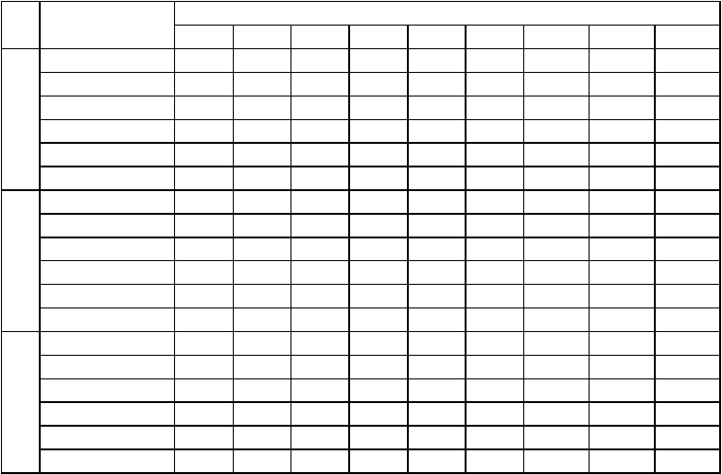各梁的横向分布影响线坐标η值 表 5
梁
号
荷载位置
计算式
K =K /3+2/3*K
1 1B 1，3B/4
K =K /3+2/3*K
0 0B 0，3B/4
K -K
1 号
1 0
（K -K ）α0.5
1 0
K =K +（K -K ）α0.5
α 0 1 0
2 号
η =K /6
1i α
K =K
1 1，B/2
K =K
0 0，B/2
K -K
1 0
（K -K ）α0.5
1 0
K =K +（K -K ）α0.5
α 0 1 0
η =K /6
2i α
K =K /3+2/3*K
1 1,0 1，B/4
K =K /3+2/3*K
0 0,0 0，B/4
K -K
3 号 1 0
（K -K ）α0.5
1 0
K =K +（K -K ）α0.5
α 0 1 0
η =K /6
3i α

B | 3B/4 | B/2 | B/4 | 0 | -B/4 | -B/2 | -3B/4 | -B
1.553 | 1.393 | 1.230 | 1.077 | 0.960 | 0.840 | 0.747 | 0.680 | 0.617
3.633 | 2.973 | 2.207 | 1.540 | 0.890 | 0.317 | -0.290 | -0.763 | -1.367
-2.080 | -1.580 | -0.977 | -0.463 | 0.070 | 0.523 | 1.037 | 1.443 | 1.983
-0.265 | -0.201 | -0.124 | -0.059 | 0.009 | 0.067 | 0.132 | 0.184 | 0.252
3.369 | 2.772 | 2.082 | 1.481 | 0.899 | 0.383 | -0.158 | -0.580 | -1.114
0.561 | 0.462 | 0.347 | 0.247 | 0.150 | 0.064 | -0.026 | -0.097 | -0.186
1.210 | 1.240 | 1.170 | 1.080 | 1.010 | 0.910 | 0.840 | 0.780 | 0.710
2.430 | 2.090 | 1.760 | 1.380 | 0.980 | 0.630 | 0.240 | -0.170 | -0.530
-1.220 | -0.850 | -0.590 | -0.300 | 0.030 | 0.280 | 0.600 | 0.950 | 1.240
-0.155 | -0.108 | -0.075 | -0.038 | 0.004 | 0.036 | 0.076 | 0.121 | 0.158
2.275 | 1.982 | 1.685 | 1.342 | 0.984 | 0.666 | 0.316 | -0.049 | -0.372
0.379 | 0.330 | 0.281 | 0.224 | 0.164 | 0.111 | 0.053 | -0.008 | -0.062
1.017 | 1.033 | 1.057 | 1.073 | 1.037 | 1.007 | 0.957 | 0.893 | 0.850
1.347 | 1.303 | 1.233 | 1.200 | 1.117 | 0.960 | 0.753 | 0.557 | 0.387
-0.330 | -0.270 | -0.177 | -0.127 | -0.080 | 0.047 | 0.203 | 0.337 | 0.463
-0.042 | -0.034 | -0.022 | -0.016 | -0.010 | 0.006 | 0.026 | 0.043 | 0.059
1.305 | 1.269 | 1.211 | 1.184 | 1.106 | 0.966 | 0.779 | 0.599 | 0.446
0.217 | 0.211 | 0.202 | 0.197 | 0.184 | 0.161 | 0.130 | 0.100 | 0.074

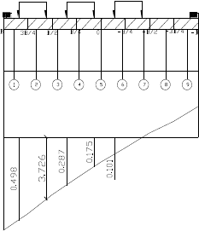
按《桥规》4.3.1 条和 4.3.5 条规定：汽车荷载距人行道边缘不小于 0.5m，绘制各梁的活荷载（汽车）影响线加载图（如图 6 所示），求横向分布系数。

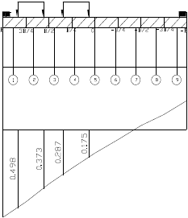

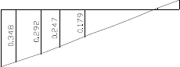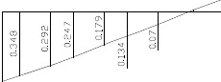

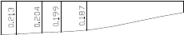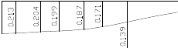

图 6 跨中的横向分布系数η计算图式（尺寸单位：m）

各梁的横向分布系数（公路-Ⅱ级）：两车道：

η = 1 × (0.498 + 0.373 + 0.287 + 0.175) = 0.6665
1汽 2

η = 1 × (0.348 + 0.294 + 0.247 + 0.179) = 0.534
2汽 2

η = 1 × (0.213 + 0.204 + 0.199 + 0.189) = 0.4015
3汽 2
三车道（折减系数 0.78）：

η = 1 × 0.78×(0.498 + 0.373 + 0.287 + 0.175 + 0.101+0) = 0.5593
1汽 2

η = 1 × 0.78×(0.348 + 0.294 + 0.247 + 0.179+0.134+0.07) = 0.496
2汽 2

η = 1 × 0.78×(0.213 + 0.204 + 0.199 + 0.189+0.171+0.139) = 0.434
3汽 2
取以上两种情况的最大值，得：

η =0.6665 η
1汽 2汽
=0.534 η
3汽
=0.434

（5）支点截面的荷载横向分布系数mo
如图 7 所示，按杠杆原理法绘制荷载向横向分布影响线并进行布载，各梁可的变作用的横向分布系数可计算如下：

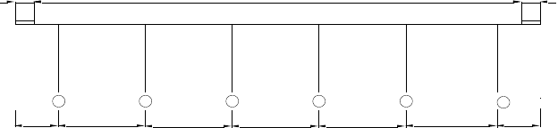0.5 11.6 0.5
1
2
3
4
5
1.05 2.1 2.1 2.1 2.1 2.1
6
1.05

4
2
一号梁 0
.
1
1.8

761
.0
1.8

341
.0

1.3

1.8

1

1.3

183
.0

三号梁

二号梁

341
.0

1
183
.0

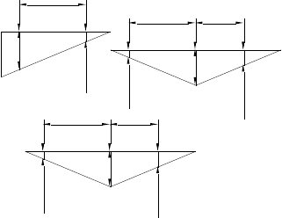
图 7 支点的横向分布系数 mo计算图式（尺寸单位：m）

可变作用（汽车）：

m = 1 × (1.024+ 0.167) = 0.596
01 2

m = 1 × (1.0+ 0.381 + 0.143) = 0.762
02 2

m = m
03 02

= 0.762

  - 车道荷载的取值

根据《桥规》4.3.1 条，公路—Ⅱ级的均匀荷载标准值q 和集中荷载标准值P 为：
k k

q = 10.5 × 0.75=7.875kN/m
k

计算弯矩时：

计算剪力时：

P = 0.75× 360 −180 × (30 − 5) +180 = 210(kN )
k 50 − 5

P = 210 ×1.2 = 252(kN )
k

  - 计算可变作用效应
在可变作用效应计算中，对于横向分布系数和取值作如下考虑：支点处横向分布系数取m ，从支
0
点至第一根横梁段（四分点处），横向分布系数从 m 直线过渡到m ，其余梁段均取m 。
0 c c
（1）求跨中截面的最大弯矩和最大剪力：
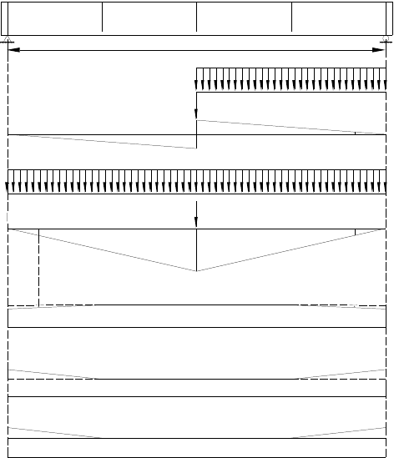
计算跨中截面最大弯矩和最大剪力采用直接加载求可变作用效应，图 7 示出跨中截面作用效应计算图示，计算公式为：

3000
qk

Pk
3
3
8
5
0
.
. 0
0
剪力影响线

Pk

弯矩影响线
5
5
2
.
2
1
. 1

5
5
6
5
.
6
7 6
6
6
6
6
9
.
.
0 0 5
.
6
9 0
m汽(1号梁）5
.
0

2
6
7
. 0
m汽(2号梁）

2
0.534 0.534 6
7
. 0

2
6
7
. 0
m汽(3号梁）
2
6
0.434 0.434 7
.
0

图 8 跨中截面作用效应计算图式

S = mq
k
Ω + mP y
k

式中：S—所求截面汽车（人群）标准荷载的弯矩或剪力；
q —车道均布荷载标准值；
k
P ——车道集中荷载标准值；
k
——影响线上同号区段的面积；
y——影响线上最大坐标值。可变作用（汽车）标准效应：

（1号梁） M

max

= 7.875× 1 × 7.5× 30 × 0.6665 − 7.875× 2 × 1 × 7.5× (0.6665 − 0.596) ×1.25 2 2
+0.6665× 210× 7.5 = 1635kN ⋅ m

1 1

V
max

= 7.875× ×15× 0.5× 0.6665 − 7.875 × × 7.5 ×(0.6665 − 0.596) × 0.0833 2 2
+0.6665× 252× 0.5 = 103.49kN

可变作用（汽车）冲击效应：

M = 1635× 0.1862 = 304.44kN ⋅ m V = 103.49 × 0.1862 = 19.27kN
注： 可变作用（汽车）冲击效应的计算，只需在活荷载效应值后面乘以冲击系数0.1862。由于比较简单，我们只列出一号梁跨中的计算，其他的梁类似，不再重复。

（2号梁） M

max

= 7.875× 1 × 7.5× 30 × 0.534+7.875× 2 × 1 × 7.5× 0.228×1.25 2 2
+0.534× 210× 7.5 = 1330.97kN ⋅ m

1 1

V
max

（3号梁） M
= 7.875× ×15× 0.5× 0.534+7.875× × 7.5× 0.228× 0.0833 2 2

+0.534× 252× 0.5 = 83.61kN
= 7.875× 1 × 7.5× 30 × 0.434+7.875× 2 × 1 × 7.5× 0.328×1.25

max
2 2

+0.434× 210× 7.5 = 1092.26kN ⋅ m

1 1

V = 7.875× ×15× 0.5× 0.434+7.875× × 7.5× 0.328× 0.0833
max 2 2

+0.434× 252× 0.5 = 68.31kN
- 求四分点截面的最大弯矩和最大剪力：
首先，画出四分点截面作用效应计算图形：

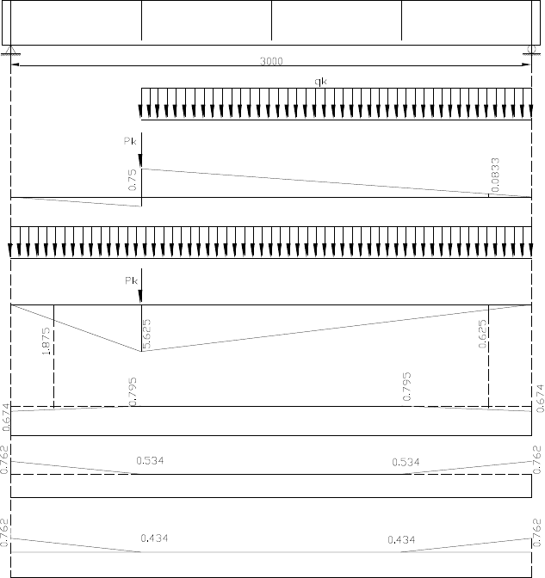
剪力影响线

弯矩影响线

m汽(1号梁）

m汽(2号梁）

m汽(3号梁）

图 9 四分点截面作用效应计算图式

可变作用（汽车）标准效应：

（1号梁） M
max

V
max

（2号梁） M
= 7.875× 1 × 5.635× 30 × 0.6665 − 7.875× 1 × 7.5×(0.6665 − 0.596) 2 2

×(1.875+ 0.625) + 210 × 5.625× 0.6665 = 1224.96kN ⋅ m

= 7.875× 1 × 0.75× 22.5× 0.6665 − 7.875× 1 × 7.5×(0.6665 − 0.596) × 0.0833 2 2

+252× 0.75× 0.6665 = 170.08kN
= 7.875× 1 × 5.625× 30 × 0.534+7.875× 1 × 7.5× 0.228× (1.875+ 0.625)

max
2 2

+210× 0.534× 5.625 = 1002.44kN

V = 7.875× 1 × 22.5× 0.75× 0.534+7.875× 1 × 7.5× 0.228× 0.0833
max 2 2

+252× 0.75× 0.534 = 136.97kN

（3号梁） M
max

V
max

= 7.875× 1 × 5.625× 30 × 0.434+7.875× 2 × 1 × 7.5× 0.328×(1.875+ 0.625) 2 2
+210× 0.434× 5.625 = 825.25kN

= 7.875× 1 × 22.5× 0.75× 0.434+7.875× 1 × 7.5× 0.328× 0.0833 2 2
+252× 0.75× 0.434 = 111.67kN

- 求支点截面的最大剪力：

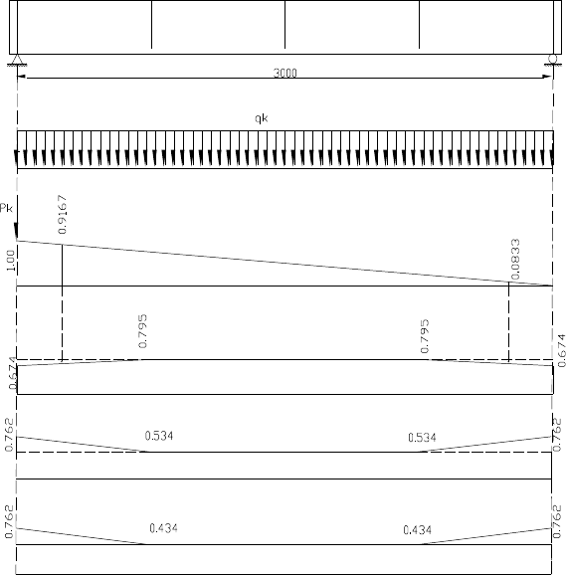
剪力影响线

m汽(1号梁）

m汽(2号梁）

m汽(3号梁）

可变作用（汽车）标准效应：
图 10 支点截面最大剪力计算图式

(1号梁）V
max

= 7.875× 1 ×1× 30 × 0.6665 − 7.875× 1 × 7.5×(0.6665 − 0.596) 2 2
×0.0833×(0.0833 + 0.9167) + 252 × 0.596 ×1 = 226.84kN

(2号梁）V
max

(3号梁）V
max

= 7.875× 1 ×1× 30 × 0.534 + 7.875× 1 × 7.5× 0.228×1+ 252 × 0.762 ×1 = 261.84kN
2 2

= 7.875× 1 ×1× 30 × 0.434 + 7.875× 1 × 7.5× 0.328×1+ 252 × 0.762 ×1 = 252.98kN
2 2

（三）主梁作用效应组合

按《桥规》4.1.6～4.1.8 条规定，根据可能同时出现的作用效应选择了四种最不理效应组合：承载能力极限状态合和标准效应组合，见表 6。
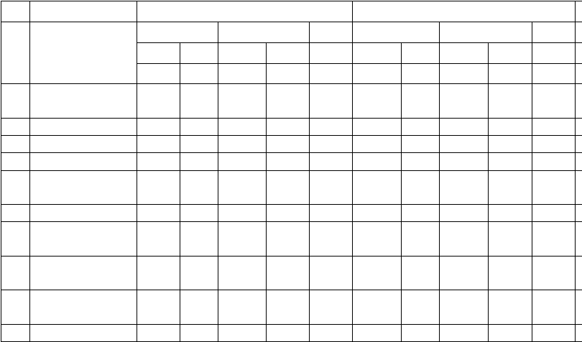主梁作用效应组合
1 号梁
2 号梁
跨中
四分点
支点
跨中
四分点
支点
序
号
(1)
(2)
(3)
(4)
(5)
(6)
(7)
(8)
(9)
(10

荷载类别 | Mmax | Vmax | Mmax | Vmax | Vmax | Mmax | Vmax | Mmax | Vmax | Vmax
 | (kN·m) | (kN) | (kN·m) | (kN) | (kN) | (kN·m) | (kN) | (kN·m) | (kN) | (kN)
 | 2214.2
第一期永久作用 | 3 | 0 | 1660.67 | 147.62 | 295.24 | 2280.71 | 0 | 1710.53 | 152.05 | 304.1
第二期永久作用 | 223.31 | 0 | 167.48 | 14.89 | 29.78 | 249.64 | 0 | 187.23 | 16.64 | 33.28
第三期永久作用 | 1122.2 | 0 | 841.64 | 74.81 | 149.6 | 1122.2 | 0 | 841.64 | 74.81 | 149.6
总永久作用 | 3560 | 0 | 2669.8 | 237.32 | 474.62 | 3562.55 | 0 | 2739.4 | 244.07 | 486.98
 |  | 103.4
可变作用（汽车） | 1635 | 9 | 1224.96 | 170.08 | 226.84 | 1330.97 | 83.61 | 1002.44 | 136.97 | 261.84
可变作用（汽车）冲击 | 304.44 | 19.27 | 228.09 | 31.67 | 42.24 | 247.83 | 15.57 | 186.65 | 25.50 | 48.75
 | 6987.2 | 171.8 |  |  |  |  | 138.8 |  |  | 1019.2
承载能力基本组合 | 1 | 6 | 5238.03 | 567.23 | 946.25 | 6485.38 | 5 | 4952.01 | 520.35 | 1
 |  | 72.44 | 3527.27 | 356.37 | 633.40 | 4494.22 | 58.52 | 3441.10 | 339.94 | 670.26
正常使用短期组合 | 4704.5 | 3 | 2 | 6 | 8 | 9 | 7 | 8 | 9 | 8
 |  | 41.39 | 3159.78 | 305.35 | 565.35 | 4094.93 | 33.44 | 3140.37 | 298.85 | 591.71
正常使用长期组合 | 4214 | 6 | 4 | 2 | 6 | 8 | 4 | 6 | 8 | 6
正常使用标准组合 | 5499.4 | 122.7 | 4122.85 | 439.07 | 743.70 | 5141.35 | 99.18 | 3928.49 | 406.54 | 797.57

由表 6 我们可以看出：在各种作用效应组合中，都是 1 号梁最大。因此，在接下来的截面配筋和应力验算部分其他梁都参照 1 号梁进行配筋。这样做是偏于安全的，可行的。
)
4
6

四、预应力钢束的估算及其布置

（一）跨中截面钢束的估算和确定
根据《公桥规》规定，预应力梁应满足正常使用极限状态的应力要求和承载能力极限状态的强度要求。以下就按跨中截面在各种作用效应组合下，分别按照上述要求对主梁所需的钢束数进行估算， 并且按这些估算的钢束数的多少确定主梁的配束。
- 按承载能力极限状态估算跨中截面钢束数

首先，由《公预规》4.2.2 条，T 形截面梁的翼缘有效宽度b'
f
取下面三者的最小值：

（1） 1 跨径： 1 × 30 = 10m ；

3 3
  - 相邻主梁间距：2.1m;

  - b + 2b
h
+12h'
f
= 0.18 + 2× 0.18 +12× 0.14 = 2.22m ；

所以，本设计中b'
f
=2.1m。

我们先假定只在受拉一侧配置预应力钢束，则由《公预规》5.2.2 条，配置钢筋可按下式计算：
{

A f
P pd
= f b' x
cd f

γ 0 Md
= f b'
cd f
x (h
0
− x /2)

式中： A
P
——受拉区预应力钢束的面积；

f ——纵向预应力钢筋的抗拉强度设计值，本设计中 f
pd pd
=1260 MPa ；

f ——混凝土抗压强度设计值，本设计中 f
cd cd
=22.4 MPa ；

M ——弯矩组合设计值，取 1 号梁的承载能力基本组合 6987.41kN·m；
d

h ——跨中截面的有效高度，先预估a=15cm，则h
0 0
=180-15=165cm；

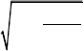解得： x = h −
h2 −
0
2M
f
b'
cd f
0

= 165 −
= 9.427cm < h
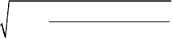f
165 −
2
2 × 6987.41×10 ×10
3
22.4 ×103 × 2.1
= 14cm

则 A =
p
f b' x
cd f

f
pd

= 22.4× 210× 9.55
1260
= 35.65cm2

A 35.65

则所需要的钢束根数： n = Δ p

= = 4.244(根）

A 8.4
p

式中： ΔA
p
——一股 6 φ s
15.2 钢绞线的截面积，一根钢绞线的截面积是1.4 cm2 ,故ΔA =
p

8.4 cm2 。

- 按施工和使用荷载阶段的应力要求估算跨中钢束数采用麦尼不等式进行估算钢束面积：
○1 预加力阶段（对应小毛截面）：

1 e y' / i2 −1 (e

⋅ 74.74 / 65.42 −1) 0.01747e −1

≥ p c c
[ ] = p = p

N A (M
p c
y' / I − σ
g1 c c ct

) 6547 ×(2437.54 ×105 × 74.74 / 2.8×107 −1.757 ×102 ) 3109492

1 e y / i2 +1 1+ e ×105.26 / 65.42 1+ 0.0246e
≥ p c c [ ] = p = p

N A (M
p c
y
g1 c
/ I + σ
c cc

) 6547 ×(2437.54 ×105 ×105.26 / 2.8×107 + 20.72 ×102 19564668

○2 正常使用阶段（对应大毛截面）：

1 α(1− e
y' / i2 )
0.8×(1− e
⋅ 68.477 / 65.432 )
1− 0.016e

≥ p c c = p = p

Np A ([σ ]−
c c
M + M + M
g1 g 2 ll
I
y' )
c
7247 ×(16.2×102 − 5493.15×105 / 3.1025×107 × 68.477)
3691552.58

1 0.85α(1+ e y
c
/ i2 ) 0.85× 0.8×(1+ e
⋅111.52 / 65.432 ) 1+ 0.026e

≤ p c c = p = p
N A (M y / I ) 7247 ×(4704.5×105 ×111.52 / 3.1025×107 ) 18022033.5
p c s c c

式中的参数如下：
○1 小毛截面： y' =74.47cm; y =105.26cm; A =6547 cm2 ; I = 2.8 ×107 cm4 ;
c c c c

i2 = I
c c
/ A ; [σ
c
]= 0.7 f '
ct tk
= 1.757MPa ; [σ
]= 0.7 f '
cc ck
= 20.72MPa

○2 大毛截面： y' =68.477cm; y =111.52cm; A =7247 cm2 ; I = 3.1025 ×107 cm4 ;
c c c c

i2 = I
c c
/ A ; [σ
c
]= 0.5 f
c tk
= 16.2MPa ;

由以上四个麦尼不等式，可以在坐标纸上画出预应力筋合力及位置的可行性区域，见图11。
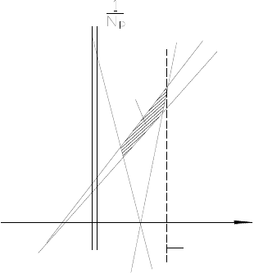
可行区
梁底缘线

图 11 预应力筋合力及位置的可行性区域

由《公预规》9.1.1 条，我们确定保护层厚度为 40mm，初定预应力钢束有 5 根，排列如下所示：
则钢束中心到梁底缘的距离为：

3×(4 + 7 / 2) + 28×1+ 48.15×1
a = = 19.94cm
p 5

在图 11 中适线，可得到： N
p
=5749.5kN，则

A = N
p p
/ 0.8σ
con

5749.5 ×103
= = 5151.9mm2

0.8 ×1395

其中一股 6φ s 15.2 钢绞线的截面积为 8.4cm2，所需的钢束数量为：

A 5151.9

n = Δ p
= = 6.13 > 5 ，与假设的 5 根不符合，重新计算。

A 840
p
重新拟定跨中截面有 6 根钢束，用两排布置，每排 3 根。排与排之间的间距为 12cm，则钢束中心到梁底缘的距离为：

8.5 + (8.5 +12)
a = = 14.5cm ，
p 2

e = y − a
p c p

= 105.26 −14.5 = 90.76cm

再次在图 11 中适线，得到 N
p
=5200kN，则

A = N
p p
/ 0.8σ

con

5200 ×103
= = 4660mm2 ，所需的钢束数量为：

0.8×1395

A 4660
n = Δ p = = 5.547 ≈ 6 ，取 6 根。
A 840
p

根据以上两种极限状态，最终确定钢束为6 根。

（二）预应力钢束布置
- 跨中截面及锚固端截面的钢束位置
① 对于跨中截面，在保证布置预留管道构造要求的前提下，尽可能使钢束群重心的偏心距大些。本算例采用内径 65mm，外径70mm 的预留铁皮波纹管，根据《公预规》9.1.1 条规定，管道至梁底和梁侧净距不应小于 3cm 及管道直径 1/2。根据《公预规》9.4.9 条规定，水平净距不应小于 4cm 及管道直径的 0.6 倍，在竖直方向可叠置。根据以上规定，跨中截面的细部构造如图（12a）所示。由此可直接
得出钢束群重心至梁底距离为：

8.5 + (8.5 +12)
a =
p 2
= 14.5cm

② 对于锚固端截面，钢束布置通常考虑下述两个方面：一是预应力钢束合力重心尽可能靠近截面形心，是截面均匀受压；二是考虑锚头布置的可能性，以满足张拉操作方便的要求。按照上述锚头布置的“均匀”“分散”原则，锚固端截面所布置的钢束如图12 所示。钢束群重心至梁底距离为：

(35+70) × 2+130+165
a =
p 6
= 84.17(cm)

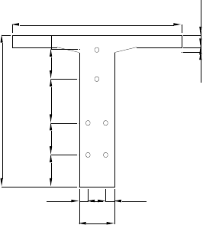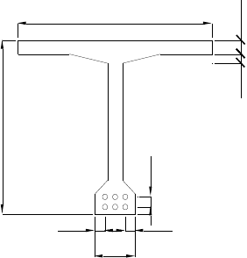0 0
0
2100
4
1
0
5
1
0
5
3
0
6
0
0
6
0
5
3
0
5
3
140
140
2×120
520
2100
0
4
1
0
6
0
2
1
5
140
8 140
2×120
520
0 0
8 8
1 1

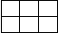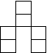
3 6 4
1 5 2
6
5
3
1
4
2
  - b)

图 12 钢束布置图（尺寸单位：mm）

    - 跨中截面； b) 锚固截面
为验核上述布置的钢束群重心位置，须计算锚固端截面集合特性，由图12-b 所示截面：

A = 11605.8cm2， y
s
= 73.962cm ， I
x
= 3.775 ×107 cm4 ， y
x

= 180 − y
s
= 106.038cm 。

故计算得：

上核心距： k =
s

下核心距： k =
x
∑ _{I}
∑ A ⋅ y
x
∑ _{I}
∑ A ⋅ y

= 30.67(cm)

= 43.98(cm)

则 Δy = a
p

- ( y
x
s

− k ) = 84.17 − (106.038 − 43.98) = 22.1cm > 0 ，说明钢束群重心处于截面的
x

核心范围内。
- 钢束起弯角和线形的确定
确定钢束起弯角时，即要照顾到由其起弯产生足够的竖向预剪力，又要考虑到所引起的摩擦预应力损失不宜过大。为此，将端部锚固端截面分成上，下面部分（见图13），上部钢束的弯起角为 15o，下部钢束弯起角定为 7o。
为简化计算和施工，所有钢束布置的线形均为直线加圆弧，并且整根钢束都布置在同一竖直面内。

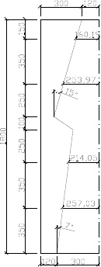
支座中线

- 钢束计算：
图 13 封锚端混凝土块尺寸图（尺寸单位：mm）

- 计算钢束起弯点至跨中的距离
锚固点到支座中心线的水平距离a （见图 13）为：
xi

a (a ) = 25.703cm a (a ) = 21.405cm
x1 x 2 x3 x 4

a = 25.397cm a = 16.019cm
x5 x 6

图 14 示出钢束计算图式，钢束起弯点至跨中的距离x1列表计算在表 7 内。

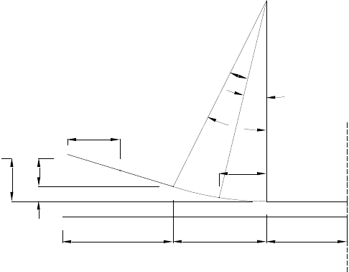跨径中线
υ
R
α
X
5
ψ
y1
L
1
X
4
y
y2
计算点
弯起结束点
计算点
起弯点
X
X
X
3
2
1

a
o

图 14 钢束计算图式（尺寸单位：mm）

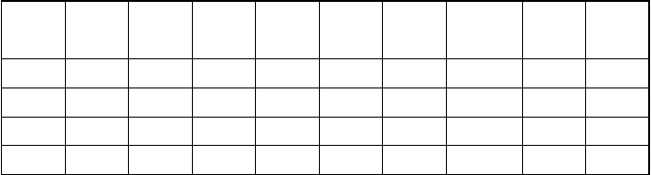
表 7

钢束号 | 弯起高 | y  1 | y  2 | L1 | x  3 | ϕ | (o) | R | x  2 | x  1
 | 度 y(㎝) | (㎝) | (㎝) | (㎝) | (㎝) |  |  | (㎝) | (㎝) | (㎝)
N1(N2) | 26.5 | 12.19 | 14.31 | 100.00 | 99.25 | 7 |  | 1919.81 | 233.97 | 1192.48
N3(N4) | 49.5 | 12.19 | 37.31 | 100.00 | 99.25 | 7 |  | 5005.47 | 610.01 | 812.15
N5 | 121.5 | 25.88 | 95.62 | 100.00 | 96.59 | 15 |  | 2806.23 | 726.31 | 703.47
N6 | 144.5 | 25.88 | 118.62 | 100.00 | 96.59 | 15 |  | 3481.23 | 901.01 | 518.42

- 控制截面的钢束重心位置计算
○1 由图 14 所示的几何关系，当计算截面在曲线端时，计算公式为：

a = a
i o
+ R(1− cosα )

sinα = 4
x

R

当计算截面在近锚固点的直线端时，计算公式为：

a = a
i o
- y − x
5
tanϕ

式中： a
i
——钢束在计算截面处钢束重心到梁底的距离；

a ——钢束起弯前到梁底的距离；
o

R ——钢束起弯半径（见表 10）。
○2 计算钢束群重心到梁底距离a （见表 8）
p

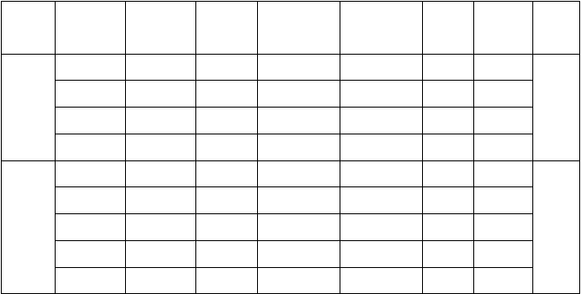各计算截面的钢束位置及钢束群重心位置 表 8
x
R
a
a
a
直线段
y
ϕ (o)
x
x tan ϕ
a
a
5
5
0
i

截 面 | 钢束号 | 4  sinα=x /R |  |  | 0 i p  cosα
 |  | (cm) | (cm) | 4 |  | (cm) | (cm) | (cm)
 | N1(N2) | 未弯起 | 1919.81 | — | — | 8.5 | 8.5
四 | N3(N4) | 未弯起 | 5005.47 | — | — | 20.5 | 20.5
分 |  |  |  |  |  |  |  | 15.85
点 | N5 | 45.88 | 2806.23 | 0.01658096 | 0.9998625 | 8.5 | 8.886
 | N6 | 158.79 | 3481.23 | 0.06652246 | 0.9977849 | 20.5 | 28.211

 | N1(N2) | 26.5 | 7 | 25.7 | 3.156 | 8.5 | 31.844
支 | N3(N4) | 49.5 | 7 | 21.41 | 2.629 | 20.5 | 67.371 | 80.39
点
 | N5 | 121.5 | 15 | 25.4 | 6.806 | 8.5 | 123.194
 | N6 | 144.5 | 15 | 16.02 | 4.293 | 20.5 | 160.707
○3 钢束长度计算
一根钢束的长度为曲线长度，直线长度与两端工作长度(2 × 70cm) 之和，其中钢束的曲线

以上内容仅为本文档的试下载部分，为可阅读页数的一半内容。如要下载或阅读全文，请访问：https://d.book118.com/356142122043010043

